DIE GRÜNE PALMSONNTAG-PERLE

In dem Land in dem Jesus lebt, gibt es eine große Stadt: Jerusalem.
In dieser Stadt steht ein herrlicher Tempel.
Viele Menschen kommen dorthin, um zu beten.
Auch Jesus geht nach Jerusalem.
Hört zu, was an diesem Tag geschieht!
(Warum meine nächste Geschichten-Perle grün ist,
das findet ihr selbst heraus.)

Viele Bewohner der Stadt haben schon von Jesus gehört und hoffen:
Wenn er kommt, wird auch unser Leben hell und froh.
Vielleicht wird er unser neuer König!
Vielleicht vertreibt er die fremden Soldaten aus unserer Stadt!

Andere Menschensind sehr misstrauisch.
Sie wollen Jesus nicht.
Sie befürchten, dass es Streit gibt mit den fremden Soldaten.

Da kommt Jesus durch das Stadttor.
Er reitet auf einem Esel.
Einige Menschen sind begeistert.
Sie singen und tanzen.
„Hosianna“ rufen sie und freuen sich.
„Gelobt sei Gott!“
Sie winken ihm mit großen grünen Palmenblättern zu.
Manche legen ihre Kleider auf den Boden,
so dass er über einem bunten Teppich reiten kann.

(Vgl. Markus-Evangelium 11, 7-11)

Das war ein würdevoller Empfang für Jesus –wie für einen König.
Weil die Menschen ihn mit grünen Palmblättern begrüßt haben,
nennt man diesen Tag auch: Palmsonntag.

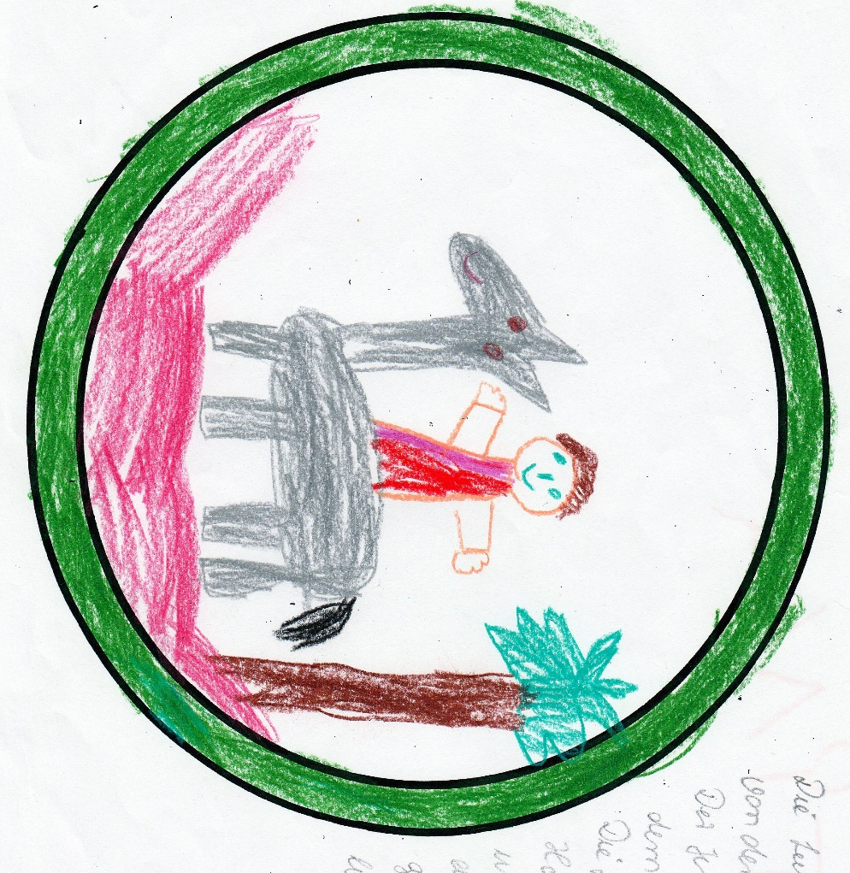

Bild: Tina, Haßloch

